### 实验1 时间复杂度分析

1. 实验目的

（1）熟悉JAVA语言的上机环境，掌握JAVA语言的基本语法和结构；

（2）掌握分析算法时间复杂度的方法。

2. 实验内容

编写一个算法，输入一个杂乱无章数列，输出其中的最大数，并分析算法的时间复杂度。

3. 程序分析

（1）首先我们来熟悉一下JAVA语句。

① import java.util.Scanner；

引入util包下的Scanner类,一般想要从控制台输入信息就得导此包。

② public class shiyan1

public class后面的名字就是文件名，如果不一致会提示错误

③ Scanner input = new Scanner(System.in);

扫描从控制台输入的字符,Scanner是用于扫描输入文本的类名，input仅仅是对象名，你可以换成任意的非java保留着，如a、b、c都行，new是给对象new（开辟）一个空间存储扫描进来的东西，System.in 是PrintStream（字节打印流）的一个实例 ，只能按字节读取。

（2）数列可采用数组来存储，要先定义程序工作需要用到的数组和相关变量。

（3）注意输入语句n[i] = input.nextInt();的使用语法，并且数组中的多个元素要分别输入，善用for循环语句。

（4）要找数列中的最大数，可用一个变量记录此最大数max，数组中的每个元素与max比较，如果元素比max还大，则更新max，由一个循环n（n为数列的元素个数）次的循环语句来完成。

（5）要分析一个算法的时间复杂度，只需关注程序操作的主体，即时间主要花费在哪些语句上，应该是循环语句，关心循环次数与问题规模n的关系，即可得出所需时间与n关系的数量级。

4. 调试测试

（1）输入。先按提示输入数列的元素个数，然后依次输入数列中的每个元素值。如图1-1所示。

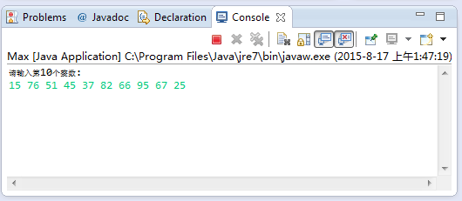

**图1-1** 输入数列

（2）输出。输出数列以及数列的最大值。如图1-2所示。

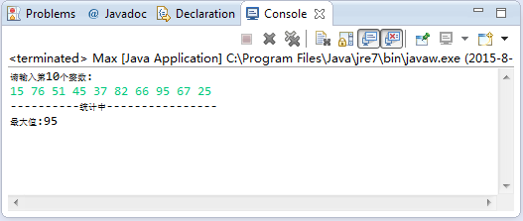

**图1-2** 输出结果

5. 思考题

作为存储最大值的变量max的初值应该是多少？